МИНИСТЕРСТВО ОБРАЗОВАНИЯ РЕСПУБЛИКИ БЕЛАРУСЬ
Учреждение образования «БЕЛОРУССКИЙ ГОСУДАРСТВЕННЫЙ
ТЕХНОЛОГИЧЕСКИЙ УНИВЕРСИТЕТ»

Факультет Информационных технологий
Кафедра Информационных систем и технологий
Специальность 6-05-0612-01 Программная инженерия

ПОЯСНИТЕЛЬНАЯ ЗАПИСКА КУРСОВОГО ПРОЕКТА

по дисциплине «Компьютерные языки разметки»
Тема «Веб-сайт «Страховой компании»»

Исполнитель
студент 1 курса 10 группы Е. В Лавринович
подпись, дата

Руководитель
Ассистент В. А. Алешаускас
должность, учен. степень, ученое звание подпись, дата

Допущен(а) к защите _________________________________ ____________
_________________________________ ____________
_________________________________ ____________
дата, подпись

Курсовой проект защищен с оценкой
Руководитель ____________ ___________ В. А Алешаускас
подпись дата инициалы и фамилия

Содержание
Введение 3
1.Постановка задачи 4
1.1 Обзор аналогичных решений 4
1.2 Техническое задание 4
1.3 Выбор средств реализации программного продукта 5
1.4 Вывод 5
2. Прототипирование страниц веб-сайта 6
2.1 Выбор способа верстки 6
2.2 Выбор стилевого оформления 6
2.4 Разработка логотипа 6
2.5 Разработка пользовательских элементов 6
2.6 Разработка спецэффектов 7
2.7 Вывод 8
3. Реализация структуры веб-сайта 10
3.1. Структура HTML-документа 10
3.2. Добавление таблиц стилей SCSS и CSS 11
3.3. Использование стандартов XML (SVG) 12
3.4. Управление элементами DOM 13
3.5. Вывод 14
4. Тестирование веб-сайта 15
4.1. Адаптивный дизайн веб-сайта 15
4.2. Кроссбраузерность веб-сайта 17
4.3. Руководство пользователя 18
4.4. Вывод 19
Заключение 20
Список использованных источников 18
Приложение А. Макеты веб-страниц 22
Приложение Б. Листинг HTML-документа 26
Приложение В. Листинг SCSS и CSS 48
Приложение Г. Листинг XML-файлов 86
Приложение Д. Листинг SVG 88

Введение
В условиях стремительной цифровизации общества и роста конкуренции на рынке страховых услуг создание эффективного веб-ресурса становится критически важным инструментом для успешного взаимодействия компании с клиентами. Веб-сайт страховой компании перестает быть просто визитной карточкой — он превращается в многофункциональную платформу, обеспечивающую автоматизацию процессов, повышение лояльности клиентов и оптимизацию бизнес-операций.
Актуальность данной работы обусловлена необходимостью адаптации традиционных страховых услуг к требованиям современного цифрового рынка. Потребители ожидают от компаний не только надежности, но и удобства: возможности оформления полисов онлайн, мгновенного расчета тарифов, оперативного урегулирования убытков через веб-интерфейс. Разработка сайта, сочетающего интуитивную навигацию, юридическую прозрачность и технологическую надежность, представляет собой сложную комплексную задачу, требующую анализа целевой аудитории, конкурентной среды и нормативно-правовых аспектов страхования.
Целью курсового проекта является проектирование и разработка веб-сайта страховой компании.
Задачи курсового проекта:
- Анализ аналогичных решений.
- Выбор способа верстки.
- Выбор стилевого оформления.
- Разработка логотипа.
- Разработка пользовательских элементов.
- Разработка спецэффектов.
- Добавление веб-сайту адаптивности.
- Добавление веб-сайту кроссбраузерности.
- Тестирование веб-сайта.
- Создание руководства пользователя.

Постановка задачи.
  - Обзор аналогичных решений
Курсовой проект представляет собой инновационный веб-сайт страховой компании, который не просто продает страховки, а создает уникальный цифровой опыт для клиентов в условиях жесткой конкуренции на рынке. В этой отрасли уже существует множество шаблонных решений, но данный проект выделяется за счет креативного подхода и продуманного юзабилити.
Разрабатываемый веб-ресурс — это не просто очередная "коробка" для покупки страховых продуктов, а настоящий комьюнити-хаб, где клиенты могут не только оформить полис, но и получить персонализированные рекомендации, почитать полезные лайфхаки по защите имущества и даже поучаствовать в розыгрышах страховых каско-бонусов.
В отличие от устаревших аналогов с громоздкими формами и запутанными тарифами, здесь реализован максимально человекоориентированный дизайн: интерактивный калькулятор страховки с мемами вместо скучных инструкций, система подбора тарифа по эмодзи и даже интеграция с гороскопом для выбора оптимального страхового пакета. Это не просто сайт — это новый взгляд на страхование в эпоху цифрового поколения!
В данном разделе будут представлены веб-сайты уже действующих компаний, специализирующихся на продаже страховок. Для этого был выбран веб-сайт «БелГосСтрах» в качестве аналога. Главная страница этого сайта показана на рисунке 1.1.
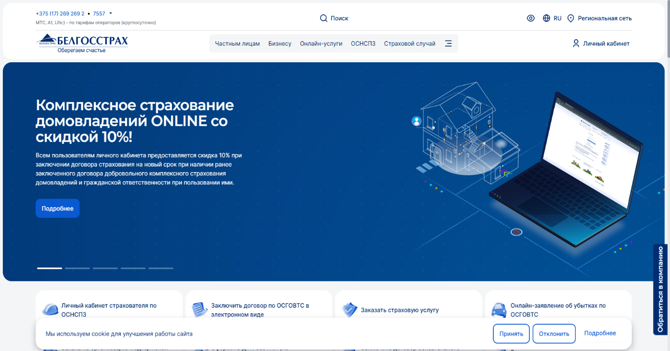
Рисунок 1.1

Рисунок 1.1

Веб-сайт обладает рядом неоспоримых преимуществ, среди которых особенно выделяется продуманный визуальный стиль – гармоничная цветовая гамма с ненавязчивым фоном создает комфортное восприятие информации, не перегружая пользователя. Четкая и логичная подача страховых продуктов с хорошо структурированными карточками позволяет посетителям быстро сориентироваться в ассортименте услуг, а продуманная система навигации с множеством интуитивно понятных кнопок в верхней части страницы обеспечивает удобный доступ ко всем разделам ресурса.
Для проведения сравнительного анализа был выбран веб-ресурс страховой компании «Asoba», который представляет особый интерес благодаря схожей тематике и функциональным возможностям. Данная платформа демонстрирует аналогичный подход к организации контента и пользовательского интерфейса, что делает ее ценным объектом для исследования и сравнения с разрабатываемым решением. На рисунке 1.2 представлена главная страница сайта «Asoba», где хорошо видны характерные элементы дизайна и навигации, которые были тщательно проанализрованы в рамках изучения лучших практик индустрии.

Выбор этого аналога обусловлен не только его релевантностью, но и тем, что он успешно сочетает в себе эстетическую привлекательность с высокой функциональностью, демонстрируя удачные решения в области UX/UI-дизайна. Такой анализ позволил выделить ключевые моменты, которые стоит учесть при разработке собственного продукта, чтобы создать по-настоящему удобный и современный веб-ресурс для пользователей.
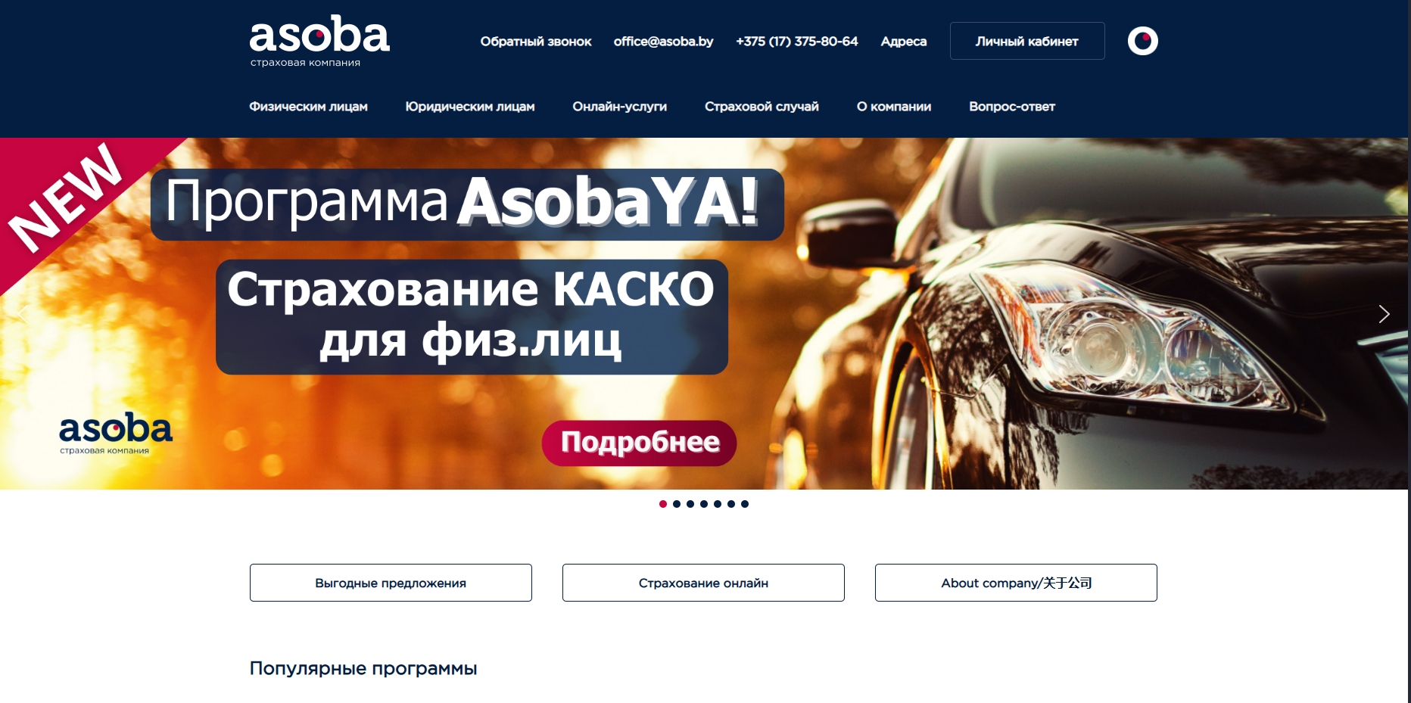
Рисунок 1.2
Это изображение представляет собой рекламный баннер страховой компании "Asoba", предлагающей различные страховые услуги, включая КАСКО для физических лиц и онлайн-страхование. На баннере указаны контактные данные, адреса, а также разделы для физических и юридических лиц. Компания также рекламирует специальную программу "AsobaYAL" и предоставляет информацию о своих услугах на нескольких языках, включая русский и английский.

Техническое задание
Веб-сайт будет состоять из 4 страниц: главная, на которой будет предоставлена основная информация о компании; информация о страховках, на которой будут показаны доступные страховки; форма для онлайн оформления страховки; страница о одобренной заявке для страховки.
Задачи веб-сайта:
- Информирование о услугах компании: веб-сайт должен предоставить подробную информацию о компании, её услугах, особенностях и преимуществах. Это может включать в себя информацию о профессиональном опыте компании, описание предлагаемых услуг, а также возможности подачи онлайн заявки на страхование.
- Представление каталога страховок: веб-сайт должен иметь каталог с описанием доступных страховок. Это позволит потенциальным клиентам оценить качество и условия страхования.
Ключевыми элементами веб-сайта будут шапка с навигационными ссылками для перемещения между страницами, страница с информацией о страховке и дополнительной информацией о компании. Каждая страница будет содержать ”Бургер меню” при адаптивной верстки.
В разработке веб-сайта требуется учесть современный, лаконичный и удобный дизайн, провести анализ существующих решений, создать прототип и обеспечить адаптивность и кроссбраузерность сайта для корректного отображения в различных браузерах, таких как Microsoft Edge, Opera.
При разработке функционала выбора страховки с автоматическим выводом цены ключевым элементом становится интуитивно понятный интерфейс, позволяющий пользователю гибко настраивать параметры полиса. На основе введённых критериев алгоритм мгновенно рассчитывает стоимость, используя динамическое ценообразование, учитывающее рыночные тарифы.

Выбор средства реализации программного продукта.
Разработка программного продукта ведется с использованием современных и проверенных временем технологий, которые обеспечивают высокую производительность, стабильность работы и удобство взаимодействия с конечным пользователем. В качестве основы для создания структуры веб-интерфейса был выбран HTML5 - последняя версия языка разметки, предоставляющая широкие возможности по семантической организации контента и поддержке мультимедийных элементов.
Для визуального оформления и придания интерфейсу привлекательного внешнего вида применяются каскадные таблицы стилей CSS с использованием препроцессора SCSS, что позволяет создавать гибкие, адаптивные дизайны, корректно отображающиеся на устройствах с любыми разрешениями экранов. Интерактивность и динамическое поведение элементов страницы реализованы на JavaScript - универсальном языке программирования, который дает возможность обрабатывать пользовательские действия, управлять DOM-деревом и выполнять асинхронные запросы к серверу.
Хранение и структурирование данных о страховых продуктах организовано в формате XML, что обеспечивает удобный обмен информацией между различными компонентами системы. Разработка ведется в популярной среде Visual Studio Code, которая благодаря богатому набору встроенных инструментов и поддержке многочисленных расширений значительно упрощает процесс написания кода, его отладки и тестирования, позволяя сосредоточиться на создании качественного и функционального продукта.
  - Вывод.
В рамках данного раздела был проведен всесторонний анализ существующих на рынке решений, что позволило не только изучить текущие тенденции в области веб-разработки, но и выделить ключевые особенности, которые могут быть применены в проекте. Тщательное исследование аналогов, включая оценку их сильных и слабых сторон, дало четкое понимание того, какие элементы дизайна и функциональности будут наиболее востребованы пользователями, а также помогло избежать типичных ошибок, допускаемых конкурентами.
На основе проведенного анализа были сформулированы конкретные задачи по созданию интерактивного информационного ресурса, который сочетает в себе удобство навигации, современный визуальный стиль и высокую производительность. Особое внимание уделялось выбору инструментов, обеспечивающих эффективную реализацию поставленных целей. В частности, рассматривались возможности языков разметки и стилей, а также преимущества среды разработки Visual Studio Code, которая благодаря своей гибкости и расширяемости значительно упрощает процесс написания, отладки и оптимизации кода.
Детальное изучение особенностей выбранных технологий позволило не только определить их роль в проекте, но и наметить пути дальнейшего развития продукта. Полученные знания о ключевых функциях редактора кода, таких как интеллектуальное автодополнение, интеграция с системами контроля версий и поддержка множества плагинов, стали основой для создания качественного и конкурентоспособного решения, отвечающего самым высоким требованиям пользователей.

Прототипирование страниц веб-сайта.
  - Выбор способа верстки
Для позиционирования отдельных элементов на странице будет применена Grid-верстка. С помощью этой технологии можно очень гибко позиционировать элементы в контейнере, распределить доступное пространство между ними, и выровнять их тем или иным способом, даже если они не имеют конкретных размеров. С помощью grid-верстки можно сделать адаптивный каталог страховок без подключения медиа-запросов, что может сэкономить много времени.
Исходя из выбора способа верстки были расположены все основные элементы веб-сайта и разработаны макеты страниц, представленные в Приложении Б.
  - Выбор стилевого оформления
Стиль страниц будут минималистичными и цвета. На главной странице между блоками будет присутствовать расстояние для сегментации контента. Карточки в галерее будут с закруглёнными краями. Цвета, используемые на веб-сайте: #1a4d80, #f4f4f4, #2c3e50, e74c3c, #f9f9f9.
  - Выбор шрифтового оформления
В курсовом проекте будет использован один основной шрифт черного цвета: 'Segoe UI', размера 22 для основного текста и размера 36 пикселя для заголовков. Данный шрифт поддерживает кириллическое написание и не конфликтуют по стилевым характеристикам.
  - Разработка логотипа.
Логотип создавался вручную и будет внедрен на сайт в формате SVG. Логотип будет представлен в виде небольшой галочки с текстом под правой линией галочки, а также с линией под текстом. Снизу представлен логотип, который будет присутствовать на каждой странице в шапке сайта. (рисунок 2.3)


Рисунок 2.1 – Логотип

Логотип представляет собой гармоничное сочетание минималистичного дизайна и смысловой нагрузки, отражающей специфику проекта. В основе композиции использована абстрактная геометрическая форма, например, стилизованный щит или динамичный символ, что подчеркивает ключевые ценности продукта — безопасность, надёжность и технологичность.
  - Разработка пользовательских элементов
В курсовом проекте будут представлены такие элементы пользовательского интерфейса, навигационное меню и нижний колонтитул (подвал). Меню навигации представлено рисунке 2.2. Подвал предоставлен на рисунке 2.3.
  а | 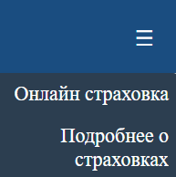  б
а – декстопная версия, б – мобильная версия
Рисунок 2.2 – Меню навигации

Навигационное меню сайта разработано в двух адаптивных вариантах для оптимального отображения на различных устройствах. Десктопная версия (а) представляет собой горизонтальную панель с полноразмерными пунктами меню, расположенную в верхней части страницы. Она обеспечивает быстрый доступ ко всем разделам сайта с компьютера.
Мобильная версия (б) трансформируется в компактное выдвижное меню-гамбургер, экономящее ограниченное пространство экрана. При нажатии на иконку меню плавно разворачивается, демонстрируя те же пункты навигации, но в вертикальном формате.
  а | 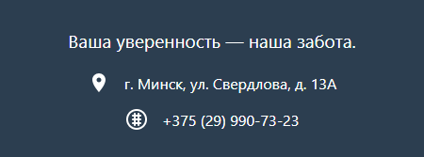  б
а – декстопная версия, б – мобильная версия
Рисунок 2.3 – Подвал
Подвал сайта разработан в двух адаптивных вариантах для разных устройств. Десктопная версия (а) отображает контакты, слоган и дополнительные ссылки в горизонтальном формате с использованием всего доступного пространства. Мобильная версия (б) компактно группирует эти элементы в вертикальном столбце для удобного просмотра на небольших экранах.
Обе версии сохраняют фирменную стилистику: одинаковые шрифты, цветовую палитру и визуальные акценты. Контактная информация (телефон, email, адрес) остается полностью доступной в обоих случаях, обеспечивая беспрепятственную коммуникацию. Слоган компании размещается в центральной части подвала, подчеркивая основное ценностное предложение. Переход между версиями происходит автоматически при изменении разрешения экрана.
Для удобства клиентов на сайте реализована интерактивная форма обратной связи. Пользователи могут оставить свои контактные данные (имя, телефон, email), чтобы менеджеры компании могли оперативно связаться для оформления страховки. Форма имеет продуманный UX-дизайн: четко обозначенные поля ввода, валидация данных и кнопка отправки с визуальной обратной связью. Все элементы формы стилистически согласованы с общим дизайном сайта.
Форма предоставлена на рисунке 2.4.
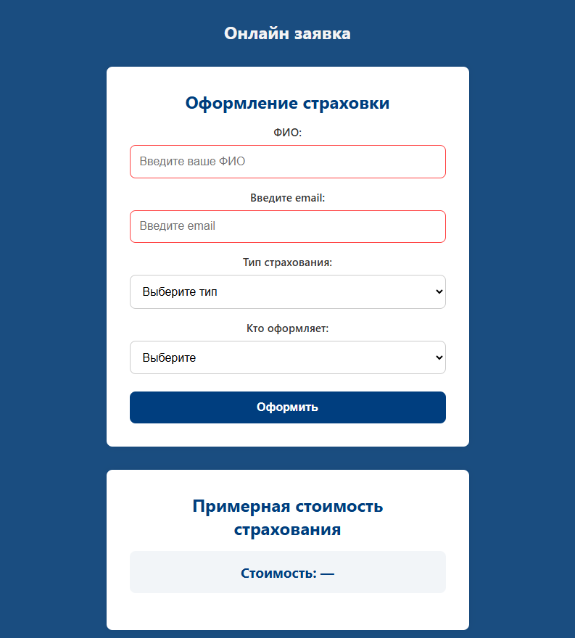
Рисунок 2.4 – Форма
Форма представляет собой интерактивный модуль, разработанный для быстрого и удобного ввода пользовательских данных с целью оформления страхового полиса. Её структура и функционал ориентированы на минимизацию времени заполнения при сохранении точности информации.
  - Разработка спецэффектов
На первой странице представлены блоки страховых услуг с интерактивной анимацией: при наведении курсора их границы плавно меняют цвет, создавая визуальный акцент.
Основной блок с подробной информацией оживает при взаимодействии – он плавно смещается вверх, открывая дополнительные данные. Это решение делает интерфейс динамичным, но сохраняет лаконичность.
Анимации работают мягко, без резких переходов, обеспечивая комфортное восприятие. Смена цвета границ помогает выделить выбранную услугу, а вертикальное смещение блока подчеркивает важность раскрываемой информации.
Состояние блока со страховой услугами приведено на рисунке 2.5.

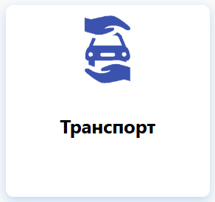
Рисунок 2.5 – Блок со страховой услугой
При наведении курсора на блок страховой услуги происходит элегантное преображение: иконка плавно увеличивается, будто наполняясь теплым светом, а рамка вокруг блока мягко переливается в новый оттенок, создавая ощущение живого отклика.
Состояние блока с подробной информацией приведено на рисунке 2.6.

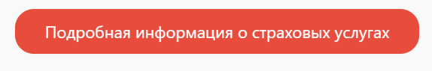
Рисунок 2.6 – Блок с подробной информацией
Когда курсор касается блока, возникает ощущение невесомости — весь элемент плавно приподнимается, будто отвечая на тёплое прикосновение. Это не резкий прыжок, а изящное движение, словно страховой услуге не терпится стать чуть ближе к клиенту.
Вторая страница: при наведении на блоки страховых услуг иконка плавно увеличивается в размере, а рамка меняет цвет, акцентируя внимание на выбранном варианте. Это создает ощущение интерактивности и помогает пользователю визуально выделить нужный элемент среди остальных. Анимация выполняется плавно, без резких переходов, что делает взаимодействие более комфортным, при нажатии на блок его размер увеличивается, раскрывая дополнительную информацию о страховой услуге. Под заголовком появляется краткое описание, позволяющее быстро ознакомиться с основными условиями без перехода на другие страницы. Расширение блока происходит с плавной анимацией, сохраняя целостность интерфейса, кнопка оформления страховки также реагирует на наведение — ее фон начинает мягко переливаться разными оттенками, а сам элемент слегка приподнимается. Этот эффект делает кнопку более заметной и привлекательной, побуждая пользователя к действию. Все изменения происходят плавно, без резких скачков, обеспечивая приятный и интуитивно понятный опыт взаимодействия.
Состояние блока со страховой услугой приведено на рисунке 2.7.

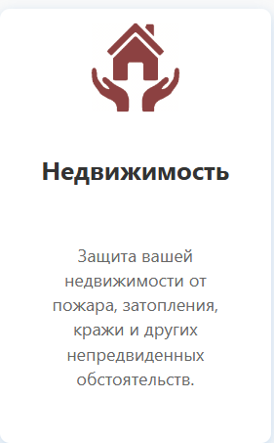
Рисунок 2.7 – Блок со страховой услугой
При наведении на блок иконка плавно увеличивается, а рамка меняет цвет, выделяя выбранную услугу. Клик по блоку раскрывает краткое описание страховки с основными условиями. Анимации выполняются плавно, делая взаимодействие удобным и приятным. Переходы помогают пользователю быстро ориентироваться в услугах. Такой подход улучшает визуальную привлекательность страницы.
Состояние кнопки оформления приведено на рисунке 2.8.

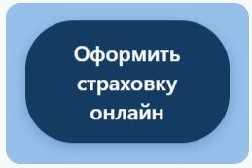
Рисунок 2.8 – Кнопка оформления
При наведении кнопка плавно подсвечивается градиентным переливом и слегка приподнимается, создавая эффект "оживания". Это визуально выделяет активный элемент, приглашая к взаимодействию. Плавная анимация делает переход естественным и приятным для глаз.
  - Вывод.
На данном этапе разработки был успешно создан прототип и детализированный макет будущего веб-сайта, что позволило наглядно представить конечный облик продукта. В процессе работы было продумано и систематизировано расположение всех ключевых элементов интерфейса: от навигационного меню и логотипа до основного контента и подвала сайта.
Особое внимание уделялось визуальной гармонии - подобрана основная и дополнительная цветовые гаммы, которые создают нужное впечатление и поддерживают фирменный стиль. Шрифтовая пара была выбрана с учетом удобочитаемости и соответствия общей концепции дизайна.
Для оживления интерфейса разработаны различные динамические элементы: плавные переходы между состояниями кнопок, анимация при наведении на карточки услуг, эффекты появления контента при скроллинге. Эти решения делают взаимодействие с сайтом более интуитивным и приятным для пользователей, сохраняя при этом профессиональный вид страхового продукта.
Все визуальные и функциональные решения направлены на создание удобного, современного и запоминающегося интерфейса, который будет способствовать положительному восприятию компании и ее услуг.

Реализация структуры веб-сайта.
  - Структура HTML-документа.

HTML-документ представляет собой основу веб-страницы, определяющую её структуру и содержимое.
При формировании хорошей структуры HTML-документа необходимо учитывать несколько важных аспектов:
1. Семантика: Использование семантических элементов HTML (например, <header>, <nav>, <section>, <footer>) помогает браузерам и поисковым системам правильно интерпретировать содержимое страницы, что улучшает доступность и SEO-оптимизацию.
2. Читабельность и понятность: Хорошо организованная структура делает код более читаемым для других разработчиков, что упрощает совместную работу и обслуживание проекта.
3. Масштабируемость и обслуживаемость: Правильная структура облегчает добавление нового содержимого или внесение изменений в будущем, так как она делает код более модульным и понятным.
4. Доступность: Грамотно построенная структура обеспечивает лучшую доступность для пользователей с ограниченными возможностями.
Структура главной страницы данного курсового проекта представлена в листинге 3.1.
<!DOCTYPE html>
<html lang="ru">
<head>
<meta charset="UTF-8">
<meta name="viewport" content="width=device-width, initial-scale=1.0">
<title>EverSafee</title>
<link rel="stylesheet" href="../scss/hello.css">
</head>
<body>
<header>
</header>
<section class=”hero”>
</section>
<section class=”services”>
</section>
<section class=”location”>
</section>
<footer>
</footer>
</body>
</html>

Листинг 3.1 – структура HTML документа

Похожая структура будет на всех остальных страницах сайта, поэтому в качестве примера рассматривалась структура главной страницы.
С помощью тега <header> была создана шапка сайта и навигационное меню. С помощью тега <footer> были оформлен “подвал” страницы, в котором был размещен лозунг компании. Теги <section> использовались для размещения основной информации на странице.
  - Добавление таблиц стилей SCSS и CSS.
В ходе разработки был применен только один способ подключения таблиц стилей, а именно внешнее подключение. Это продемонстрировано в листинге 3.2.
<head>
…
<link rel="stylesheet" href="../scss/hello.css">
</head>
Листинг 3.2 – Пример внешнего подключения

Таблицы стилей были реализованы преимущественно с использованием селекторов по классу, так как они способствуют более четкой структуре кода, упрощают его понимание и обеспечивают более гибкую возможность стилизации элементов. Это позволяет создавать более модульный и масштабируемый код, что улучшает его поддержку и развитие в будущем.
В листинге 3.3 расположен пример таблицы стилей SCSS
.hero {
background: url('../photo/PhonemainHead.png');
color: white;
padding: 100px 0;
text-align: center;
h1 {
font-size: 3.5rem;
margin-bottom: 20px;
}
}

Листинг 3.3 – Пример таблиц стилей SCSS

SCSS является предварительным процессором CSS, который добавляет мощные функции и улучшает организацию и поддерживаемость кода CSS. Можно выделить несколько преимуществ SCSS перед CSS:
1. Переменные: SCSS позволяет определять переменные для значений, таких как цвета, размеры шрифтов, отступы и т. д. Это упрощает повторное использование и обновление значений по всему коду.
2. Вложенные правила: SCSS позволяет вкладывать CSS-правила внутрь других правил, что делает код более читабельным и удобным для организации.
3. Миксины: Миксины в SCSS позволяют определять и повторно использовать группы CSS-свойств. Это особенно полезно для создания кроссбраузерных стилей, анимаций и других повторяющихся блоков кода.
4. Вложенные селекторы: SCSS позволяет использовать вложенные селекторы, что упрощает написание стилей для вложенных элементов без необходимости повторного указания родительских селекторов.
Пример таблицы стилей CSS приведен в листинге 3.4.
.hero {
background: url("../photo/PhonemainHead.png");
color: white;
padding: 100px 0;
text-align: center;
}
.hero h1 {
font-size: 3.5rem;
margin-bottom: 20px;
}
Листинг 3.4 – Пример таблиц стилей CSS

Этот CSS-код стилизует блок .hero, задавая ему фоновое изображение, белый текст, отступы и выравнивание по центру. Заголовок h1 внутри блока делается крупным (3.5rem) с отступом снизу (20px). В результате получается стильная шапка сайта с фоновой картинкой и выделенным заголовком.
  - Использование стандартов XML(SVG).
Для создания логотипа сайта был выбран SVG-формат хранения, так как при таком формате логотип не будет терять своё качество в зависимости от размеров экрана пользователя. В листинге 3.5 продемонстрирован код логотипа в SVG.
<svg width="200" height="50" viewBox="0 0 200 50" xmlns="http://www.w3.org/2000/svg">
<polyline points="10,20 30,40 80,5" stroke="white" stroke-width="4" fill="none" stroke-linecap="round" stroke-linejoin="round"/>
<line x1="103" y1 ="6" x2="120" y2="25" stroke="white" stroke-width="4" transform="rotate(-35, 90, 40)"stroke-linecap="round" stroke-linejoin="round"></line>
<text x="46" y="18" font-family="Arial" font-size="12" fill="white" transform="rotate(-35, 90, 40)">EverSafee
</text>
<line x1="45" y1="25" x2="120" y2="25" stroke="white" stroke-width="4" transform="rotate(-35, 90, 40)" stroke-linecap="round" stroke-linejoin="round"> </line>
</svg>

Листинг 3.5 – Код логотипа в SVG

В XML-формате удобно хранить данные, которые выражены в иерархической структуре и могут быть легко интерпретированы как человеком, так и компьютером. Это могут быть данные различных типов, такие как текстовые документы, конфигурационные файлы, данные о товарах и услугах, организационные схемы, информация о контактах, настройки приложений и многое другое. XML обеспечивает гибкость и расширяемость для представления таких данных, позволяя создавать собственные наборы тегов и определять структуру данных в соответствии с конкретными потребностями приложения или системы.
Пример хранения данных в XML-формате проиллюстрирован в листинге 3.6.
xmlData = `
<insuranceTypes>
<type name="Транспорт">
<first>49.99</first>
<repeat>69.99</repeat>
<company>36.99</company>
</type>
<type name="Имущество">
<first>59.99</first>
<repeat>79.99</repeat>
<company>46.99</company>
</type>
<type name="Медицинская">
<first>39.99</first>
<repeat>59.99</repeat>
<company>29.99</company>
</type>
<type name="От несчастных случаев">
<first>29.99</first>
<repeat>49.99</repeat>
<company>19.99</company>
</type>
</insuranceTypes>
`;

Листинг 3.6 – Пример хранения данных в XML

Это XML-данные, содержащие информацию о страховых тарифах по четырём категориям: "Транспорт", "Имущество", "Медицинская" и "От несчастных случаев". Для каждого типа указаны три стоимости: для новых клиентов (first), повторных (repeat) и корпоративных (company), выраженные в числовом формате с двумя знаками после запятой.
  - Управление элементами DOM
JavaScript (JS) — это высокоуровневый, интерпретируемый
язык программирования, который применяется в веб-разработке для создания интерактивных веб-страниц. JS позволяет добавлять динамическое поведение к веб-сайтам, взаимодействовать с пользователем, управлять содержимым страницы, обрабатывать события, валидировать данные и многое другое.
Пример использования JavaScipt проиллюстрирован в листинге 3.7.
Листинг 3.7 – Пример использования JavaScript для бургер-меню
document.getElementById("menuToggle").addEventListener("click", function() {
let menu = document.getElementById("mobileMenu");
menu.style.display = (menu.style.display === "flex") ? "none" : "flex";
});
Этот код добавляет обработчик клика на элемент с id="menuToggle". При клике он находит элемент с id="mobileMenu" и переключает его свойство display между flex (показывает меню) и none (скрывает меню). По сути, это переключатель для мобильного меню.
  - Вывод.
В данном разделе была тщательно проработана и полностью реализована базовая структура веб-сайта, включающая в себя комплексное решение всех необходимых технических аспектов. В процессе разработки была создана оптимальная и семантически верная структура HTML-документа, обеспечивающая корректное отображение контента и удобство дальнейшей поддержки проекта.
Особое внимание было уделено стилевому оформлению: для достижения современного и эстетичного внешнего вида были подключены и настроены таблицы стилей, написанные как на стандартном CSS, так и с использованием препроцессора SCSS, что позволило реализовать более гибкую и поддерживаемую систему стилизации. Дополнительно были внедрены плавные и визуально привлекательные анимации, значительно улучшающие пользовательский опыт и делающие интерфейс более интерактивным и динамичным.
В рамках демонстрации современных веб-технологий было показано практическое применение различных стандартов, включая XML для структурированного хранения и передачи данных, а также SVG для реализации масштабируемой векторной графики, обеспечивающей четкое отображение на устройствах с любым разрешением экрана. Кроме того, для обеспечения интерактивности и динамического поведения страницы был задействован язык программирования JavaScript, позволяющий реализовать сложную клиентскую логику и улучшить взаимодействие пользователя с интерфейсом.
Таким образом, в данном разделе был выполнен комплексный подход к разработке, сочетающий в себе как визуальные, так и функциональные аспекты, что в совокупности позволяет создать современный, удобный и технологически продвинутый веб-сайт, соответствующий актуальным стандартам и требованиям.

Тестирование веб-сайта
  - Адаптивный дизайн веб-сайта
Для достижения адаптивности, помимо использования flexbox- и grid-контейнеров, использовались медиа-запросы.
Если сайт адаптивный, то он должен корректно отображаться на экранах различных устройств: мобильные устройства (рис. 4.1), планшетные устройства (рис 4.2), компьютер (рис 4.3). В данных примерах продемонстрированы скриншоты только с главной страницы, ибо если главная будет корректно работать в браузерах, то и другие проверять нет смысла, так как страницы сделаны практически одинаково.

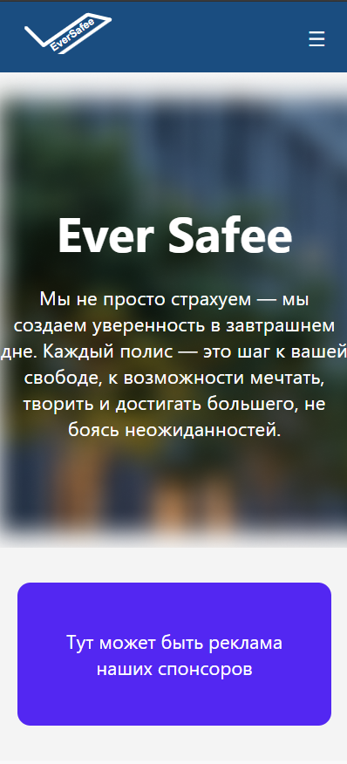
Рисунок 4.1 – Вид главной страницы для мобильных устройств
Структура мобильной версии: заголовок «Ever Safee» и текст миссии занимают основное пространство, шрифты уменьшены для компактности, появляется бургер меню для удобства.
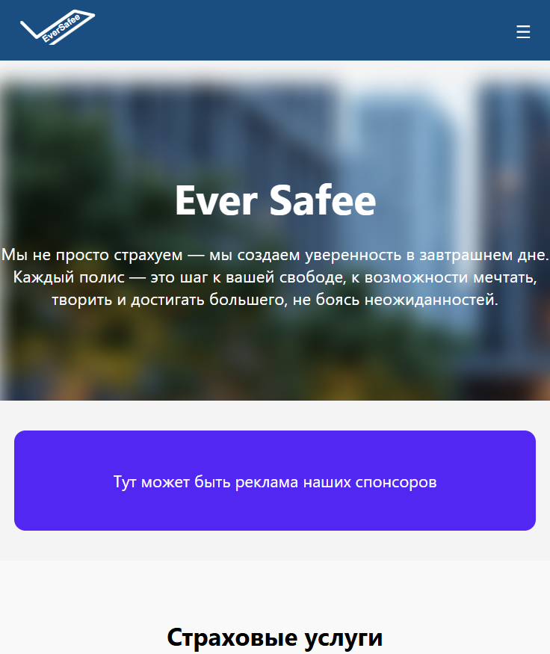
Рисунок 4.2 – Вид главной страницы для планшетных устройств
Структура планшетной версии: заголовок «Ever Safee» и текст миссии сохранены, но размер шрифта адаптирован под меньший экран, появляется бургер меню для удобства.

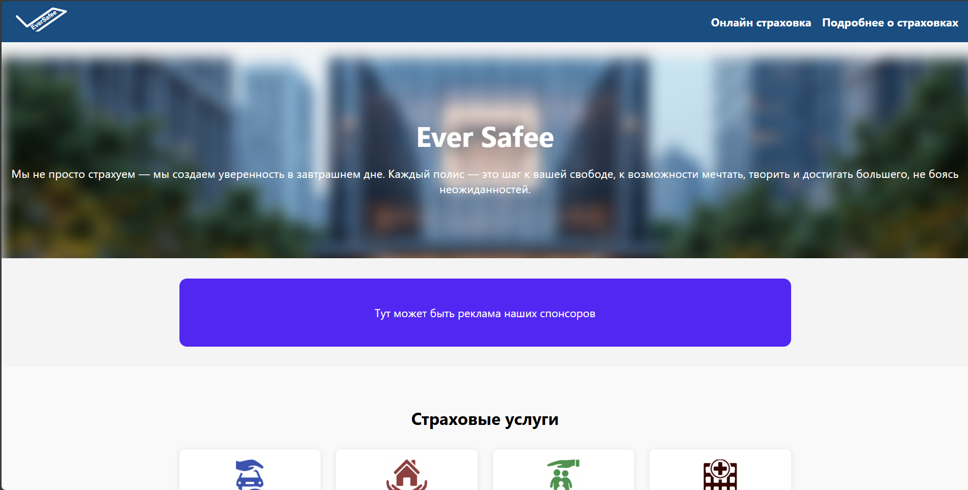
Рисунок 4.3 – Вид главной страницы для компьютера или ноутбука
Структура декстопной версии: центральный блок с крупным заголовком «Ever Safee» и эмоциональным текстом миссии, подчеркивающим ценности бренда, верхняя навигационная строка с пунктами «Онлайн страховка» и «Подробнее о страховках» для быстрого доступа к ключевым разделам.
Медиа-запросы в основном использовались для размещения некоторыхблоков в другом положении, например в секции каталог, для компьютерной версии блоки с классамиавторасполагались потриблока в два ряда, для планшетов подве картинки в три ряда, для мобильной версии по одной картинке в столбец. Также они использовались для уменьшения размеров шрифта некоторых текстов.
Адаптивный дизайн веб-сайта позволяет ему корректно отображаться и работать на различных устройствах и экранах, таких как компьютеры, планшеты и смартфоны. Вот несколько причин, почему адаптивность важна для сайта:
1. Пользовательский опыт (UX): адаптивный дизайн обеспечивает удобство использования сайта для всех пользователей, независимо от того, какое устройство они используют. Это создает позитивное впечатление и повышает вероятность того, что пользователь останется на сайте.
2. SEO-оптимизация: поисковые системы, такие как Google, предпочитают сайты с адаптивным дизайном, поскольку такие сайты обеспечивают более удобный доступ к контенту для пользователей, что положительно влияет на показатели SEO.
3. Доступность: адаптивный дизайн делает сайт доступным для всех категорий пользователей, включая людей с ограниченными возможностями, так как он учитывает различные способы взаимодействия с сайтом.
4. Повышение конверсии: хорошо спроектированный адаптивный сайт может увеличить конверсию, поскольку улучшает удобство использования и повышает вероятность выполнения целевых действий, таких как покупка товара или заполнение формы.
5. Экономия времени и ресурсов: вместо создания отдельных версий сайта для разных устройств, адаптивный дизайн позволяет оптимизировать процесс разработки и обслуживания, что экономит время и ресурсы.
  - Кроссбраузерность сайта
Кроссбраузерность веб-сайта означает его способность корректно отображаться и функционировать на различных веб-браузерах, таких как Google Chrome, Mozilla Firefox, Safari, Microsoft Edge и других. Это важный аспект разработки веб-приложений, поскольку пользователи могут использовать разные браузеры в зависимости от их предпочтений, устройств и операционных систем.
Обеспечение кроссбраузерной совместимости помогает достичь следующих целей:
1. Максимальное охватывание аудитории: разные пользователи предпочитают разные браузеры. Обеспечивая работоспособностьвашего сайта на всех популярных браузерах, вы увеличиваете свою аудиторию и повышаете удовлетворенность пользователей.
2. Улучшение пользовательского опыта: корректное отображение и работа сайта на всех браузерах помогают создать позитивное впечатление у пользователей. Это способствует удобству использования и повышает уровень доверия к вашему бренду.
3. SEO-оптимизация: поисковые системы могут использовать информацию о том, как ваш сайт работает на различных браузерах, для ранжирования его в результатах поиска. Хорошая кроссбраузерность может помочь улучшить показатели SEO и привлечь больше посетителей.
4. Уменьшение оттока пользователей: некорректное отображение или неработающие функции на определенных браузерах могут привести к негативному опыту пользователей и увеличить вероятность их ухода с сайта. Поддержка кроссбраузерности помогает уменьшить отток пользователей и удерживать их на вашем сайте.
В целом, обеспечение кроссбраузерной совместимости важно для создания доступных, функциональных и привлекательных веб-сайтов, которые будут успешно работать на всех устройствах и в различных браузерах, обеспечивая удовлетворение и лояльность пользователей.
На рисунке 4.4 продемонстрирован вид веб-сайта, открытого в браузере «Microsoft Edge», а на рисунке 4.5 для браузера «Opera».

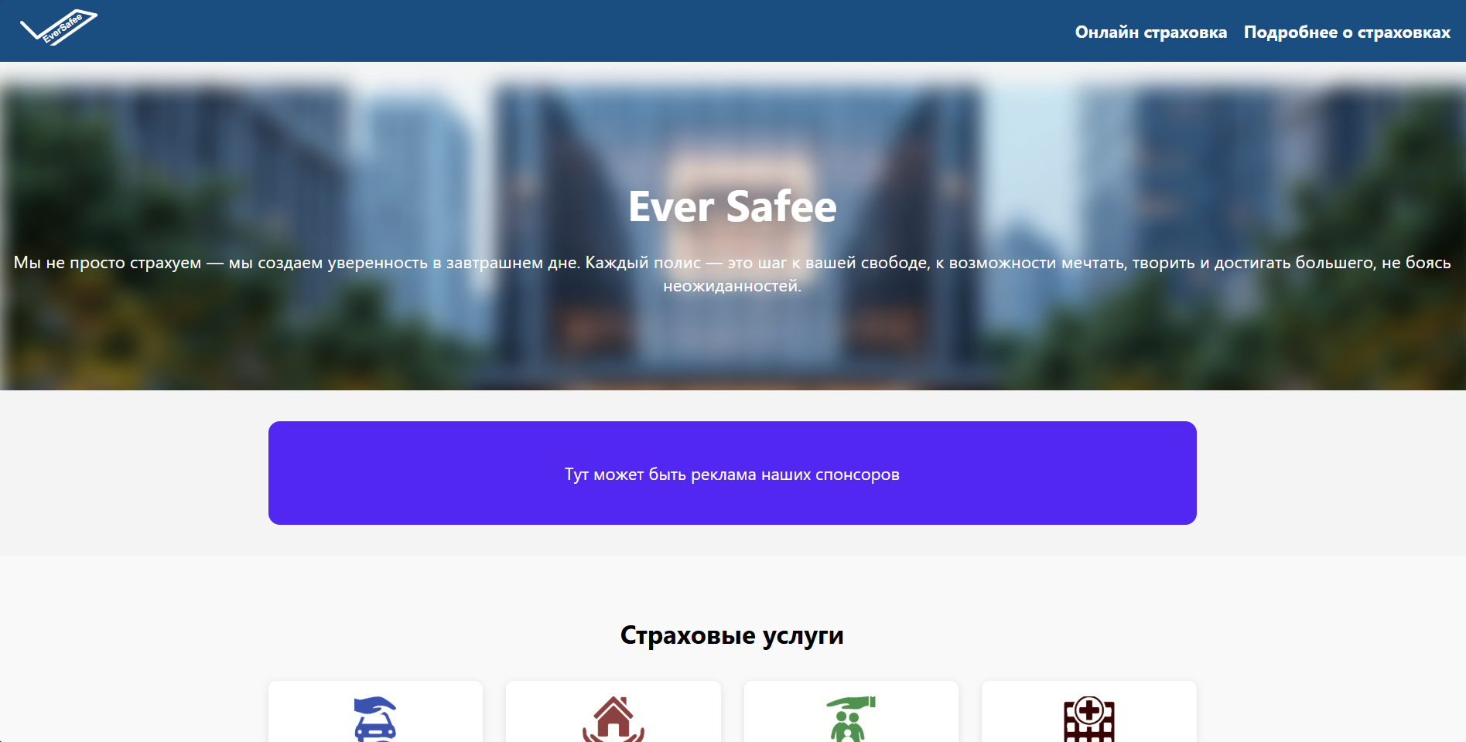
Рисунок 4.4 – Отображение главной страницы в браузере «Microsoft Edge»
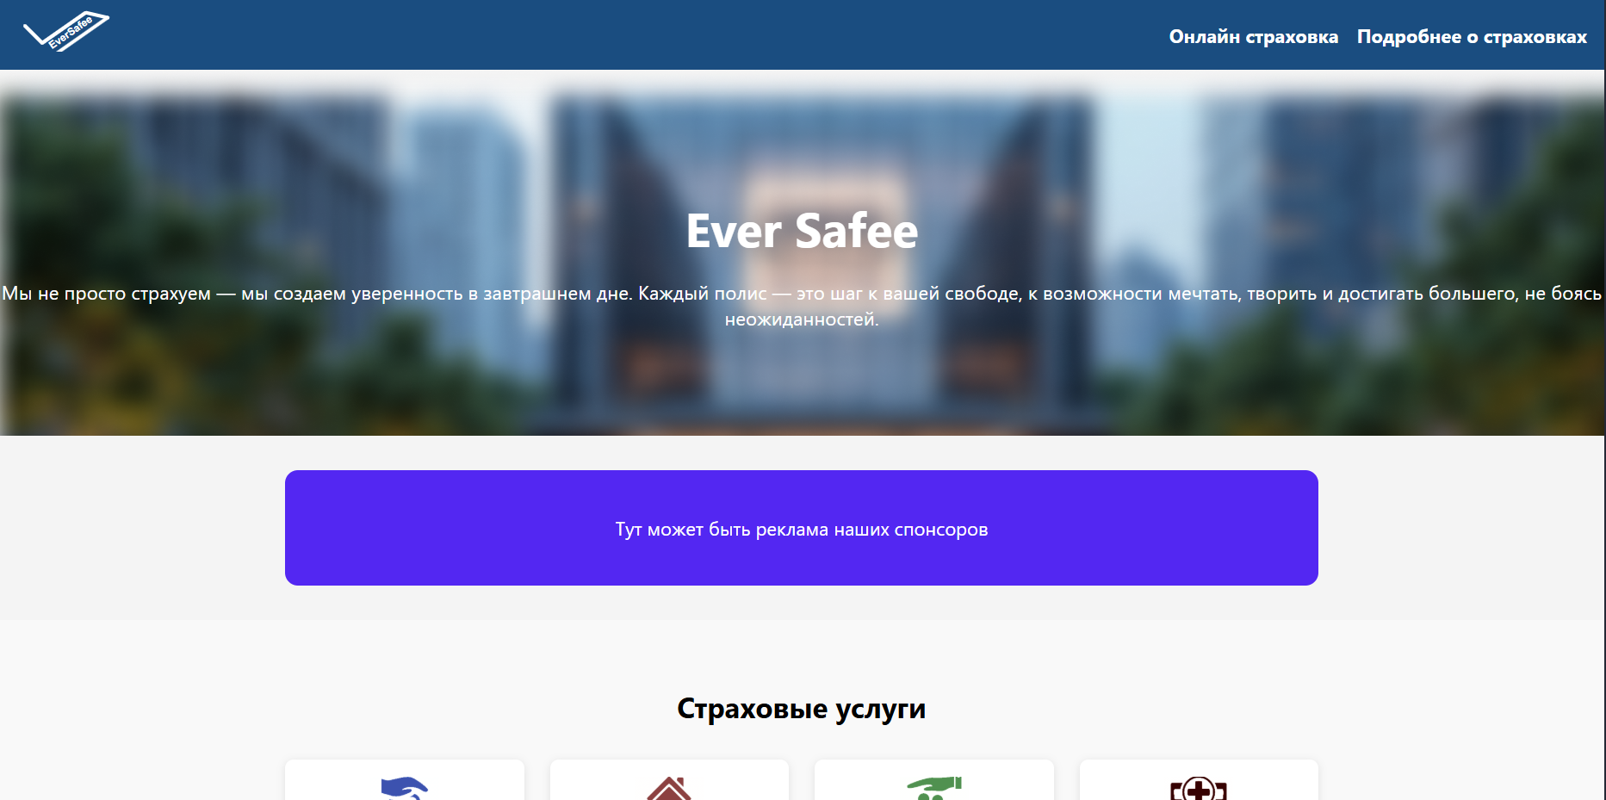
Рисунок 4.5 – Отображение главной страницы в браузере «Opera»
Веб-сайт демонстрирует идентичное визуальное и функциональное отображение в браузерах Microsoft Edge и Opera, что подтверждает соблюдение принципов кроссбраузерной совместимости. Отсутствие различий в отображении подчеркивает профессионализм разработки. Это обеспечивает пользователям одинаково комфортный опыт взаимодействия с сайтом, независимо от выбора браузера.
  - Руководство пользователя
Интерфейс данного веб-сайта интуитивно понятен пользователю.
В навигационном меню расположены основные ссылки на ресурсы, которые могут понадобиться пользователям в решении каких-либо возникших вопросов и проблем.
Главная страница оформлена без излишеств, при попадании на наш сайт пользователь может сразу же обратиться к каталогу, нажав на кнопку, которая сразу же бросается в глаза, при попадании на сайт, в котором может ознакомиться с каждой страховкой.
Также имеется форма, в которую пользователь может ввести свои данные и заказать страховку онлайн. Форма изображена на рисунке 4.6.


Рисунок 4.6 – Форма онлайн заявки
Форма представляет собой интерактивный модуль, разработанный для быстрого и удобного ввода пользовательских данных с целью оформления страхового полиса. Её структура и функционал ориентированы на минимизацию времени заполнения при сохранении точности информации.
В данном разделе был реализован комплексный интеллектуальный функционал интерактивной формы, обеспечивающий удобное и безопасное взаимодействие пользователя с системой. Основной акцент был сделан на трех ключевых аспектах:
Многоуровневая система валидации (была разработана умная система проверки вводимых данных в реальном времени, которая не только контролирует корректность заполнения полей, но и предоставляет пользователю понятные подсказки при обнаружении ошибок. Валидация учитывает все возможные сценарии ввода, включая проверку форматов данных, обязательность заполнения полей и логическую согласованность информации), динамический расчет стоимости (реализован интерактивный механизм автоматического пересчета итоговой стоимости страховки при любом изменении параметров выбора. Алгоритм мгновенно реагирует на действия пользователя, учитывая все выбранные опции и применяя соответствующие тарифы, что обеспечивает прозрачность ценообразования и позволяет клиенту сразу видеть финансовые последствия своего выбора), контекстное управление кнопкой отправки (Внедрена интеллектуальная система контроля состояния формы, которая в реальном времени анализирует корректность всех введенных данных и автоматически блокирует возможность отправки при наличии каких-либо ошибок. Это предотвращает некорректные операции и направляет пользователя к исправлению неточностей, значительно повышая качество собираемых данных).
Дополнительно система предусматривает: плавные анимации при изменении состояния элементов, адаптивную логику работы для разных типов страховых продуктов, оптимизированную обработку событий для максимальной производительности, унифицированный механизм отображения сообщений об ошибках
  - Вывод
В данном разделе проводилось комплексное тестирование и детальный анализ корректности отображения и функциональности веб-сайта на широком спектре современных устройств и в различных браузерных средах. Были тщательно исследованы особенности работы интерфейса на устройствах с разными техническими характеристиками, включая мобильные телефоны, планшеты, ноутбуки и настольные компьютеры, с учетом разнообразия разрешений экранов, плотности пикселей и форм-факторов.
Особое внимание уделялось кросс-браузерной совместимости - сайт тестировался во всех популярных браузерах, включая Google Chrome, Microsoft Edge и Opera, чтобы гарантировать стабильную работу и идентичное отображение контента независимо от используемого пользователем программного обеспечения. Проверялась не только визуальная составляющая, но и корректность выполнения всех скриптов, плавность анимаций и время загрузки страниц в каждой из тестовых сред.
Для обеспечения максимально качественного пользовательского опыта были проанализированы и учтены возможные различия в интерпретации кода разными браузерными движками, а также особенности рендеринга графических элементов. В процессе тестирования выявлялись и оперативно устранялись любые несоответствия в отображении контента или работе интерактивных элементов, что позволило добиться безупречного функционирования веб-ресурса в любых условиях эксплуатации.
Дополнительно оценивалась производительность сайта на устройствах с различной вычислительной мощностью, что особенно важно для мобильных пользователей с ограниченными аппаратными ресурсами. Все это в совокупности обеспечивает стабильную работу платформы, высокую скорость загрузки и комфортное взаимодействие с интерфейсом для всех категорий пользователей, независимо от выбранного ими устройства или браузера.

Заключение
В ходе выполнения курсовой работы был реализован полноценный веб-сайт Страховой компании «Ever Safee», на котором пользователи могу ознакомиться и приобрести интересующий его страховку.
При разработке данного веб-сайта был использован широкий ряд языков разметки и таблиц стиля, а именно: HTML5, SCSS, CSS3, JS, XML, которое позволило повысить качество продукта и уменьшить временные затраты на его разработку в несколько раз.
При постановке задачи было рассмотрено некоторые количество аналогичных решений. Были рассмотрены преимущества и недостатки того или иного сайта, в результате чего было составлено техническое задание.
При проектировании веб-сайта были разработаны прототипы, далее создан макет дизайна веб-сайт, опираясь на который происходила сама вёрстка.
Для разработки макета сайта была использована онлайн-программа «Figma». Были разработаны пользовательские элементы, различные спецэффекты.
С нуля был разработан логотип, которые отлично соответствует тематике данного продукта.
Для качественного отображения иконок было принято решение использовать SVG-формат хранения изображения.
В ходе тестирования веб-сайта была продемонстрирована его кроссбраузерность и адаптивность.
В пояснительной записке к данному курсовому проекту описана реализация поставленных в рамках данного проекта задач:
1. Постановка задачи. Анализ готовых решений и выбор средств реализации.
2. Проектирование веб-сайта (выбор способа верстки, выбор стилевого и шрифтового оформлений, разработка логотипа и так далее)
3. Реализация структура веб-сайта посредством использования HTML, CSS, SCSS и JS.
4. Тестирование веб-сайта на кроссбраузерность, адаптивность.

Список использованных источников
Инструмент, который позволяет скачивать иконки в разных форматах [Электронный ресурс]. – Режим доступа: https://icon-icons.com/ru/
Приложение для разработки макетов и прототипов веб-страниц «Figma» [Электронный ресурс]. – Режим доступа: https://www.figma.com/
Аналог «БелГосСтрах» [Электронный ресурс]. – Режим доступа: https://bgs.by/ru
Аналог «Asoba» [Электронный ресурс]. – Режим доступа: https://asoba.by

